追尋海角

雙園國小 楊佳頤

腳步〈一〉 遊子的心情
電影「海角七號」創造臺灣電影史票房新紀錄。
人生如戲，戲如人生；戲裡的人生操縱在導演的腦海，人生的戲決定在自己。暫時揮別台北的陰霾，我揹起行囊，沿著壅塞的國道3，尋找心中的海角七號。
當像藍寶石一樣深藍的大海映入眼簾時，我終於瞭解人與自然的約定是超越語言的。如果美麗會說話，見到南台灣的明媚風光，它也會感到羞澀。「海角七號」的劇情也開始一點一滴的滲入我的細胞……。

腳步〈二〉 裝滿歲月年華的郵筒
一封封信背負著時代的宿命，像一朵朵漂流在太平洋上的野玫瑰，只想獻給最心愛的人。七封寄不出的情書，撥動數百萬人的心弦。思慕戀人的愛情、遊子歸鄉的親情，人內心衝突的激情不斷迴盪。一部看似平凡的恆春故事，掀起觀眾內心的感動，讓大家找回失落的自己。

世界這麼大，天涯卻只是咫尺；夢想如繁星，人只能活一回，盡情揮灑才能實現自我。原來愛不是一種不能說出的祕密，我要牢牢記住：愛要及時，更要時時表現，不要忘了常常給家人一句「我愛你」，一個溫暖的擁抱……。

腳步〈三〉 海邊演唱會
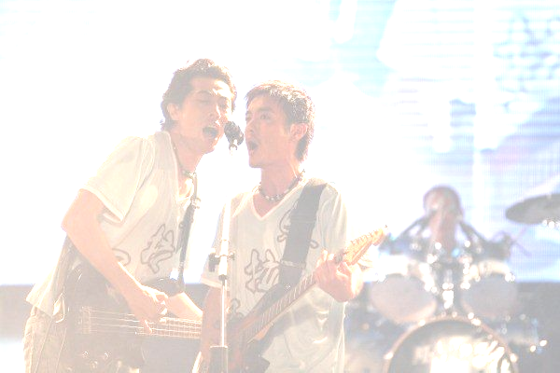
陳達的「思想起」喚醒遲來的月光，海風帶來的歌聲，道盡「國境之南」的哀愁，說不完的故事不斷在恆春的舞台上演。幾近瘋狂的音樂告訴全世界要「無樂不作」，這一夜，大家都失眠了……。

春天吶喊的旅人像海浪一波一波的湧入，最後除了垃圾什麼也沒留下；海底的珊瑚礁依然面臨死亡，時間、空間、人與海之間還是找不到平衡點，海水很美、很藍，我的心很憂鬱。
腳步〈四〉 海水的味道
大海是一條路，一條到達夢想世界的路，只要邁開步伐，它就會帶你到達實現夢想的那端。大海是連結愛的垂直線而不是分隔戀人的平行線，同樣的浪花會濺起同樣的幸福。地球是圓的，是用愛和夢想緊緊相繫；世界是平的，是傳播愛和喜悅最短的距離，就從愛身邊的人開始吧！
海水的味道就像是一輩子與恆春初戀的感覺，令人永難忘懷；就像一杯加了鹽巴的巧克力，甜蜜中帶點苦澀，多了點相思，少了點時間，我捨不得離開這片深情大海，這片將我深深擁抱的大海！

腳步〈五〉 星空的回憶
海很藍，星光燦爛，月光下，波光粼粼，明月悄悄在我的耳邊低語：「成功始於夢想，實現於堅持，勇敢面對巨浪才能享受乘風破浪的快樂。」
揮揮衣袖，我勇敢的踏上歸途，將回憶全部打包，揹起裝滿所有夢想與幸福記憶的行囊。我與墾丁約定：我會做到愛要及時表現；我會堅持直到夢想實現。我一定會再回來，回到恆春郡海角七番地。

